Projektni zadatak Predviđanje sposobnosti otplate duga
Kolegij Umjetna inteligencija
< Prored >
Ammar Botonjić,Josip Bošnjak,Božidar Kokot
14-INFO-D,16-info-D,
Odjel za informacijske i komunikacijske tehnologije
Diplomski studij Informatike
Sveučilište Jurja Dobrile u Puli
< Dvostruki prored >

Cilj ovog projektnog zadatka iz umjetne inteligencije je analizirati podatke kroz programski alat R koristeći određeni algoritam kako bi se utvrdilli koji klijenti ne mogu otplatiti kredit i kako bi se procjenila potencijalna šteta zbog prezaduživanja klijenata. Banke često izdaju kreditne kartice čime potiču prekomjerno zaduživanje. A klijenti su rastrošni, pa često imaju problema sa ovrhama. Točnije, u ovom zadatku ćemo predviđati sposobnost otplate duga po kreditnim karticama.
< Dvostruki prored >

I. UVOD
< Prored >
Glavni problerm koji smo rješili ovim projektnim zadatkom bio je problrm otplaćivanja duga kreditnim karticama. Pošto banke bez kontrole da li klijent može otplatiti dug, izdaje kreditne kartice kako bi se izborili za svakog mogućeg klijenta, potrebno je procjeniti koliki je rizik da taj isti kredit ne bude otplaćen.
Koristeći programski alat R studio za analizu statističkih podataka, pokušati ćemo utvrditi za koje klijente postoji najveći rizik da ne otplate svoje dugovanje i koji klijent je najviše rastrošan, tj. troši više nego što ima dostupnih sredstava.

< Dvostruki prored >

II. PRIPREMA PODATAKA
< Prored >
Dakle, prvi korak koji smo napravili kod analize podataka je bila priprema podataka. Imali smo dataset koji je dostupan i preko UCL Machine Learning Reprository, uz nekakve modifikacije koje su napravljene za natjecanje. Nakon što smo u programski alat importirali podatke, prvo smo provjerili dali ima nedostajajućih vrijednosti, koje, ako ih ima, jako utječu na točnost rezultata analize. Kroz razne tehnike se možemo rješiti tih nedostajajućih vrijednosti i dobiti točne podatke. Metode koje mogu poslužiti za nedostajajuće vrijednosti su brisanje, imputacija, te interpolacija.
< Prored >
2) Format: Pripremite konačni oblik Vašeg rada za objavljivanje na stranicama u A4 formatu (210 mm × 297 mm).
Za format stranice odredite gornju i donju marginu na 20 mm, a lijevu i desnu marginu na 18 mm. Širina svakog od dva stupca mora biti 84 mm. Razmak među njima bit će 6 mm. Razmak redova mora biti 11 točaka. Ako uvlačite redak paragrafa, to iznosi oko 3,5 mm.
Poravnajte lijevi i desni rub. Između poglavlja koristite dvostruki prored, kao i između teksta i tablica ili slika, kako bi podesili duljinu stupca.
Na posljednjoj stranici rada pokušajte podesiti duljinu oba stupca na istu duljinu.
Koristite automatsko razdvajanje riječi iz retka u redak i kontrolu tiskarskih pogrešaka.
Digitalizirajte vaše slike.
< Dvostruki prored >
TABLICA I
VELIČINA SLOVA RADOVA SPREMNIH ZA TISAK

Veličina |  | Izgled slova
slova | obična |  | masna | kosa
9pt | reference, tablice, opis tablica, tekst u tablicama, opisi slika, fusnote, eksponenti i indeksi, zahvale |  | sažetak
10pt | organizacija autora, glavni tekst, formule, naslovi poglavlja |  |  | podpoglavlja
11pt | prva slova u naslovima poglavlja
12pt | imena autora
14pt |  |  | naslov rada
< Dvostruki prored >

III. ODABIR MODELA I PODJELA PODATAKA
< Prored >
A. Jedinice
< Prored >
Koristite međunarodni sustav jedinica (Si). Iznimka je kad se koriste engleske jedinice kao u trgovini, npr. “3^{1/2}-inch disketna jedinica”. Jedinice pišite normalno s veličinom slova od 10 točaka i nemojte koristiti zagrade niti navodnike.
< Prored >
B. Slike i tablice
< Prored >
Numerirajte svaku sliku ili tablicu. Preporučamo postavljanje slika ili tablica na vrh ili dno stupca. Izbjegavajte postavljanje u sredinu stupca.
Slike ili tablice možete proširiti preko oba stupca. Opisi slika moraju biti ispod slika; opisi tablica iznad tablica.
Izbjegavajte postavljanje slika ili tablica prije njihovog prvog spominjanja u tekstu. Kraticu “Sl. 1.” možete koristiti i na početku rečenice.
Pokušajte rabiti riječi, a ne simbole za oznaku koordinata. Npr. pišite “Volti” ili “Volti, V”, a ne samo “V”. Jedinice postavite u zagrade. Npr. Pišite “brzina (m/s)” ili “brzina (ms⁻¹)”, ali ne samo “m/s”.
< Dvostruki prored >

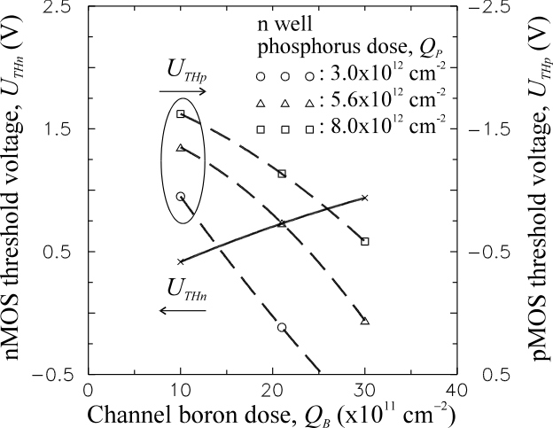

Sl. 1. Izračunati napon praga o ovisnosti
o implantiranoj dozi.
< Dvostruki prored >

Multiplikatori mogu biti osobito zbunjujući. Pišite “Brzina (km/s) × 1000” ili “Brzina (10³ m/s)”, jer čitatelj ne može znati je li oznaka koordinate 1000 m/s ili 0.001 m/s. Oznake slika moraju biti čitljive s veličinom od 10 točaka.
< Prored >
C. Formule
< Prored >
Formule numerirajte slijedno s brojkama u zagradama, poravnato na desnu marginu. Centrirajte formule uz uporabu fonta prema Tablici I. Simbole za formule i varijable pišite kosim slovima, osim grčkih slova.
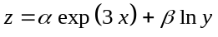 (1)
Za oznaku minus koristite dugačku crticu, a ne kraći znak rastavljanja slogova. Koristite zagrade da se izbjegne dvoznačnost nazivnika. Pišite iza formula zarez ili točku ako su dio neke rečenice.
Osigurajte se da su simboli u vašoj formuli definirani prije nego se ta jednadžba pojavi ili odmah iza nje. Koristite “(1)”, ne “Jed. (1)” ili “formula (1)”, osim na početku rečenice: “Formula (1) je”…
< Prored >
D. Fusnote
< Prored >
Fusnote numerirajte posebno kao eksponent. Samu fusnotu stavljajte na dno stupca u kojem je citirana. Nemojte stavljati fusnote u listu literature.
< Prored >
E. Literatura
< Prored >
Numerirajte izvore slijedno s uglatim zagradama [1]. U tekstu koristit zagradu [2]. Pozivajte se jednostavno na broj izvora, kao u [2]. Nemojte rabiti “Ref.[3]” ili “izvor [3]” osim ako je na početku rečenice: “Izvor [3] bio je prvi …“
Navedite imena svih autora. Ne rabite “i ostali” osim u referencama s 4 ili više autora. Radovi koji nisu objavljeni, iako su predani, moraju se citirati kao “neobjavljeni”. Radovi koji su prihvaćeni za objavu citiraju se kao “u tisku”.
< Prored >
F. Kratice i akronimi
< Prored >
Definirajte kratice i akronime prvi put kada ih koristite u tekstu. Kratice kao IEEE, TEC, SI, MKS, CGS, ac, de i rms ne moraju se definirati. Nemojte koristiti kratice u naslovima, osim ako se to ne može izbjeći
< Prored >
G. Ostale preporuke
< Prored >
Koristite rimske brojke za numeriranje naslova poglavlja. Morate numerirati UVOD, ali ne ZAHVALE i LITERATURU. Podpoglavlja započinjite slovima. Kompleksne modifikatore stavite u navodnike: “magnetizacija nultim poljem s hlađenjem”.
Izbjegavajte nejasne glagolske priloge kao: “Uporabom (1) izračunat je potencijal”. Pišite “Potencijal je izračunat uporabom (1)” ili “Uporabom (1) izračunali smo potencijal”.
Koristite nulu ispred decimalnog zareza: “0,25”, a ne “,25”. Koristite “cm3” ne “cc”. Nemojte miješati kompletni ispis i kratice jedinica: “Wb/m2” ili “weberi na kvadratni metar”, a ne “weberi/m2”. Ispišite puno ime jedinica kad se pojavljuju u tekstu: “…nekoliko henrija”, a ne “…nekolko H”.
< Dvostruki prored >

IV. EVAULACIJA PODATAKA,PREDVIĐANJE I RAZULTATI
< Prored >
Budite kratki i navedite najvažniji zaključak vašeg rada. U zaključku nemojte koristiti formule ni slike.

< Dvostruki prored >

V. ZAKLJUČAK
< Prored >
Budite kratki i navedite najvažniji zaključak vašeg rada. U zaključku nemojte koristiti formule ni slike.

< Dvostruki prored >

LITERATURA
< Prored >
[1] S. M. Sze, Physics of Semiconductor Devices, 2nd Edn., Wiley, New York, 1981.
[2] D. S. Lee and J. G. Fossum, “Energy Band Distortion in Highly Doped Silicon”, IEEE Trans. on Electron Devices, vol. 30, p. 626, 1983.
[3] Ž. Butković, “Effect of Bandgap Narrowing in Heavily Doped Compensated Emitter on Bipolar Transistor Current Gain”, Elektrotehnika, vol. 35, p. 253, 1992. (in Croatian)
Napomena: obvezna su najmanje tri izvora rada - reference.

Izbjegavajte fusnote ako je moguće. Pokušajte ih integrirati sa tekstom.

